I

**CÔNG TY CỔ PHẦN TƯ VẤN QUẢN TRỊ DOANH NGHIỆP TINH VÂN**

========oOo=========



**DỰ ÁN TRIỂN KHAI GIẢI PHÁP HISTAFF TẠI TINH VÂN CONSULTING**

**TÀI LIỆU HƯỚNG DẪN SỬ DỤNG**

**PHÂN HỆ PORTAL**

**HÀ NỘI - 2016**

MỤC LỤC

MỤC LỤC

1 Tổng quan chung 4

1.1 Quản lý phiên bản tài liệu 4

1.2 Thuật ngữ, viết tắt 4

1.3 Nút chức năng và thanh công cụ 5

1.4 Quy định hiển thị thông tin bắt buộc nhập 5

2 Tổng quan phân hệ Portal 5

2.1 Quy trình tổng quan Portal 5

3 Hướng dẫn sử dụng 6

3.1 Thông tin cá nhân 6

3.1.1 TTCN001: Hồ sơ nhân sự 7

3.1.1.1 Mục đích, ý nghĩa 7

3.1.1.2 Thao tác thực hiện 7

3.1.2 TTCN003: Quan hệ nhân thân 8

3.1.2.1 Mục đích, ý nghĩa 8

3.1.2.2 Thao tác thực hiện 8

3.1.3 TTCN004: Quá trình công tác trước đây 9

3.1.3.1 Mục đích, ý nghĩa 9

3.1.3.2 Thao tác thực hiện 9

3.1.4 TTCN005: Quá trình công tác hiện tại 11

3.1.4.1 Mục đích, ý nghĩa 11

3.1.4.2 Thao tác thực hiện 11

3.1.5 TTCN006: Quá trình đào tạo trong công ty 11

3.1.5.1 Mục đích, ý nghĩa 11

3.1.5.2 Thao tác thực hiện 12

3.1.6 TTCN007: Quá trình đào tạo ngoài công ty 12

3.1.6.1 Mục đích, ý nghĩa 12

3.1.6.2 Thao tác thực hiện 12

3.1.7 TTCN008: Quá trình hợp đồng lao động 14

3.1.7.1 Mục đích, ý nghĩa 14

3.1.7.2 Thao tác thực hiện 14

3.1.8 TTCN009: Quá trình thay đổi lương - phụ cấp 14

3.1.8.1 Mục đích, ý nghĩa 14

3.1.8.2 Thao tác thực hiện 14

3.1.9 TTCN010: Quá trình khen thưởng 15

3.1.9.1 Mục đích, ý nghĩa 15

3.1.9.2 Thao tác thực hiện 15

3.1.10 TTCN011: Quá trình kỷ luật 16

3.1.10.1 Mục đích, ý nghĩa 16

3.1.10.2 Thao tác thực hiện 16

3.2 TTCBTT 002: Thông tin cán bộ nhân viên trực thuộc 17

3.2.1 Hồ sơ nhân sự 17

3.2.1.1 Mục đích, ý nghĩa 17

3.2.1.2 Thao tác thực hiện 17

3.2.2 Thân nhân 18

3.2.2.1 Mục đích, ý nghĩa 18

3.2.2.2 Thao tác thực hiện 18

3.2.3 Quá trình công tác trước đây 19

3.2.3.1 Mục đích, ý nghĩa 19

3.2.3.2 Thao tác thực hiện 19

3.2.4 Quá trình công tác 19

3.2.4.1 Mục đích, ý nghĩa 19

3.2.4.2 Thao tác thực hiện 20

3.2.5 Quá trình đào tạo ngoài công ty 20

3.2.5.1 Mục đích, ý nghĩa 20

3.2.5.2 Thao tác thực hiện 20

3.2.6 Quá trình hợp đồng lao động 21

3.2.6.1 Mục đích, ý nghĩa 21

3.2.6.2 Thao tác thực hiện 21

3.2.7 Quá trình thay đổi lương – phụ cấp 22

3.2.7.1 Mục đích, ý nghĩa 22

3.2.7.2 Thao tác thực hiện 22

3.2.8 Quá trình thay khen thưởng 23

3.2.8.1 Mục đích, ý nghĩa 23

3.2.8.2 Thao tác thực hiện 23

3.2.9 Quá trình kỷ luật 23

3.2.9.1 Mục đích, ý nghĩa 23

3.2.9.2 Thao tác thực hiện 23

3.3 Phiếu lương 24

# Tổng quan chung

## Quản lý phiên bản tài liệu

|  |  |  |  |
| --- | --- | --- | --- |
| **Ngày** | **Phiên bản** | **Nội dung thay đổi** | **Người thực hiện** |
| 19/05/2016 | V1.0 | Tạo mới tài liệu |  |
|  |  |  |  |

## Thuật ngữ, viết tắt

| **STT** | **Thuật ngữ/ Viết tắt** | **Ý nghĩa** |
| --- | --- | --- |
|  | CBNV | Cán bộ nhân viên của Tinh Vân Consulting |
|  | CC | Chấm công |
|  | THC | Tổng hợp công |
|  | NV | Nhân viên |
|  | CBQL | Cán bộ quản lý |
|  | HCNS | Hành chính nhân sự |

## Nút chức năng và thanh công cụ

 **Thêm** – Kích hoạt hoặc hiển thị màn hình cho phép thêm mới một dữ liệu

 **Sửa** – Kích hoạt hoặc hiển thị màn hình cho phép sửa thông tin.

 **Lưu** – Lưu dữ liệu vào hệ thống.

 **Hủy** – Hủy các thao tác hiện hành – không lưu vào hệ thống.

** Tìm kiếm** – Tìm kiếm thông tin với các điều kiện tương ứng.

## Quy định hiển thị thông tin bắt buộc nhập

* Dùng để quy định những dữ liệu tối thiểu bắt buộc phải nhập cho mục đích truy vấn, báo cáo hoặc sử dụng sau này.
* Áp dụng: các trường thông tin trong màn hình của tính năng có hiển thị dấu * trước trường dữ liệu nhập. Ví dụ: 

**Lưu ý:** Những trường có dấu * là bắt buộc người dùng phải nhập/chọn thì hệ thống mới Lưu dữ liệu thành công.

# Tổng quan phân hệ Portal

## Quy trình tổng quan Portal

* CBNV của Tinh Vân Consulting sẽ được cung cấp tài khoản và mật khẩu để đăng nhập vào hệ thống “Cổng thông tin nhân sự” xem các thông tin cá nhân *(thông tin sơ yếu lý lịch, thông tin quá trình công tác trước đây, quá trình công tác trong công ty, quá trình đào tạo trước đây, quá trình lương – phụ cấp, quá trình hợp đồng lao động, quá trình khen thưởng, kỷ luật);* sửa một số thông tin nhân viên; thông tin thân nhân.
* Quy trình tổng quan của phân hệ Portal như sau:



* Hệ thống hỗ trợ khai báo và quản lý tại các chức năng nghiệp vụ hệ thống sau:

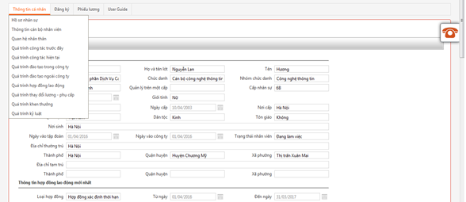

# Hướng dẫn sử dụng

## Thông tin cá nhân

**Mục đích:**

* CBNV xem thông tin cá nhân của CBNV bao gồm thông tin Hồ sơ, Thông tin thân nhân, Quá trình công tác trước đây, Quá trình công tác, Quá trình đào tạo ngoài công ty, Quá trình hợp đồng lao động, Quá trình thay đổi lương – phụ cấp, Quá trình khen thưởng, Quá trình kỷ luật.
* Thêm mới và chỉnh sửa một số thông tin CBNV như: Sửa một số trường thông tin cá nhân, thông tin thân nhân, Quá trình công tác trước đây, Quá trình đào tạo ngoài công ty.

### TTCN001: Hồ sơ nhân sự

#### Mục đích, ý nghĩa

* Hiển thị thông tin cá nhân của CBNV bao gồm thông tin sơ yếu lý lịch, thông tin hợp đồng lao động mới nhất, thông tin phụ, trình độ văn hóa, thông tin tài khoản, thông tin sức khỏe, thông tin chức danh kiêm nhiệm (nếu có).
* Cho phép chỉnh sửa một số thông tin của CBNV như số CMTND, địa chỉ (thường trú, tạm trú).

#### Thao tác thực hiện

* Đường dẫn: ***Portal ->Thông tin cá nhân -> Hồ sơ nhân sự***

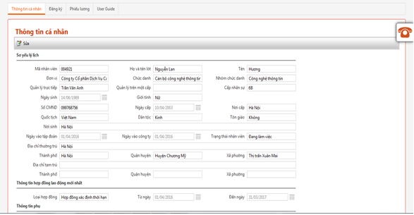

*Thông tin hồ sơ nhân sự*

***Sửa thông tin cá nhân***

*Bước 1*: Nhấn nút “Sửa”trên thanh công cụ ở vùng 1

*Bước 2*: Hệ thống hiển thị thông tin cho người dùng sửa dữ liệu

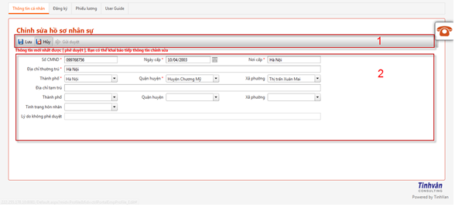

*Chỉnh sửa hồ sơ nhân sự*

*Bước 3*: Vùng 2 Chỉnh sửa thông tin

*Bước 4*: Click “Lưu” khi đã thực hiện thao tác

*Bước 5*: Sau khi hoàn tất thông tin thay đổi Click “Gửi duyệt”

Nếu không muốn lưu những thao tác vừa thực hiện thì nhấn nút ***Hủy***.

Thông tin Sơ yếu lý lịch của CBNV sửa lưu thành công hệ thống sẽ tự động gửi cho phòng hành chính nhân sự đơn vị xem và phê duyệt thông tin chỉnh sửa. Thông tin sau khi được phê duyệt sẽ được cập nhật lên hệ thống HRM.

### TTCN003: Quan hệ nhân thân

#### Mục đích, ý nghĩa

* Xem và cập nhật thông tin quan hệ nhân thân của CBNV.

#### Thao tác thực hiện

* Đường dẫn: ***Portal -> Thông tin cá nhân -> Quan hệ nhân thân***

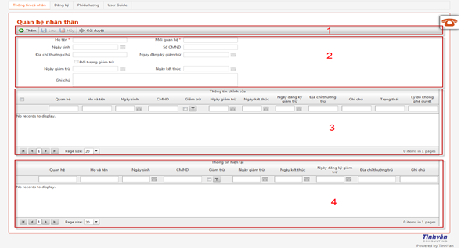

*Thông tin quan hệ nhân thân*

***Thêm mới thông tin quan hệ nhân thân***

*Bước 1*: Nhấn nút “Thêm”trên thanh công cụ ở vùng 1

*Bước 2*: Nhập thông tin quan hệ nhân thân bao gồm: Họ tên, Mối quan hệ, Ngày sinh, Số CMND, Địa chỉ thường chú, Ngày đăng ký giảm trừ, Tích chọn có thuộc đối tượng giảm trừ hay không, Ngày giảm trừ, Ngày kết thúc và Ghi chú

*Bước 3*: Vùng 1 nhấn nút Lưu trên thanh công cụ.

Nếu không muốn lưu những thao tác vừa thực hiện thì nhấn nút Hủy.

Các bản ghi Lưu thành công sẽ hiển thị trên lưới dữ liệu của vùng 3

***Gửi duyệt bản ghi thông tin quan hệ thân nhân***

*Bước 1:* Vùng 4 tích chọn 1 bản ghi muốn gửi Phê duyệt

*Bước 2*: Nhấn nút “Gửi duyệt” trên thanh công cụ vùng 1 để gửi bản ghi đến phòng HCNS đơn vị để xem và phê duyệt thông tin.

Bản ghi được gửi duyệt sẽ được gửi tới phòng HCNS đơn vị để xác nhận lại thông tin, nếu bản ghi được phê duyệt sẽ được cập nhật lên hệ thống HRM theo các thông tin thay đổi đã được phê duyệt.

### TTCN004: Quá trình công tác trước đây

#### Mục đích, ý nghĩa

* Xem và cập nhật thông tin quá trình công tác trước đây của CBNV.

#### Thao tác thực hiện

* Đường dẫn: ***Portal -> Thông tin cá nhân -> Quá trình công tác trước đây***

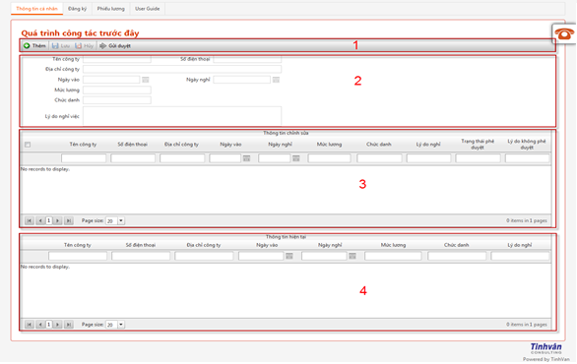

*Quá trình công tác trước đây*

***Thêm mới thông tin quá trình công tác trước đây***

*Bước 1*: Nhấn nút “Thêm”trên thanh công cụ ở vùng 1

*Bước 2*: Nhập thông tin quan hệ nhân thân bao gồm: Tên công ty, Số điện thoại, Địa chỉ công ty, Ngày vào, Ngày nghỉ, Mức lương, Chức danh, Lý do nghỉ việc

*Bước 3*: Vùng 1 nhấn nút Lưu trên thanh công cụ.

Nếu không muốn lưu những thao tác vừa thực hiện thì nhấn nút Hủy

Các bản ghi Lưu thành công sẽ hiển thị trên lưới dữ liệu của vùng 3

***Gửi duyệt bản ghi thông tin quan hệ thân nhân***

*Bước 1:* Vùng 4 tích chọn 1 bản ghi muốn gửi Phê duyệt

*Bước 2*: Nhấn nút “Gửi duyệt” trên thanh công cụ vùng 1 để gửi bản ghi đến phòng HCNS đơn vị để xem và phê duyệt thông tin.

Bản ghi được gửi duyệt sẽ được gửi tới phòng HCNS đơn vị để xác nhận lại thông tin, nếu bản ghi được phê duyệt sẽ được cập nhật lên hệ thống HRM theo các thông tin thay đổi đã được phê duyệt.

### TTCN005: Quá trình công tác hiện tại

#### Mục đích, ý nghĩa

* Xem thông tin quá trình công tác hiện tại của CBNV. Quá trình công tác hiện tại sẽ được lấy từ các bản ghi ở chức năng “hồ sơ lương” và chức năng “Quản lý thông tin thay đổi” ở trạng thái “Đã phê duyệt” và nếu bản ghi đó được tích vào *“Có lưu dữ liệu sang quá trình Công tác”.*

#### Thao tác thực hiện

* Đường dẫn: ***Portal -> Thông tin cá nhân -> Quá trình công tác hiện tại***

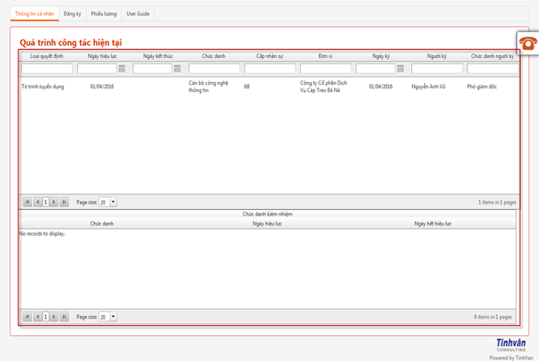

*Quá trình công tác hiện tại*

Hệ thống hiển thị toàn bộ quá trình công tác hiện tại của CBNV cho phép CBNV xem thông tin dữ liệu trên lưới bao gồm các thông tin về loại quyết định, Ngày hiệu lực, Chức danh, Cấp nhân sự, Đơn vị, Ngày ký, Người ký, Chức danh người ký.

### TTCN006: Quá trình đào tạo trong công ty

#### Mục đích, ý nghĩa

* Cho phép người dùng xem thông tin quá trình đào tạo trong công ty. Thông tin quá trình công tác trong công ty được lấy dữ liệu từ phân hệ Đào tạo.

#### Thao tác thực hiện

* Đường dẫn: ***Portal -> Thông tin cá nhân -> Quá trình đào tạo trong công ty***

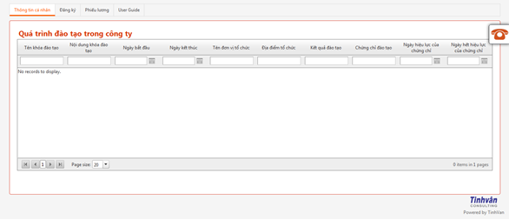

*Quá trình đào tạo trong công ty*

Hệ thống hiển thị thông tin quá trình đào tạo trong công ty cho phép CBNV xem thông tin dữ liệu trên lưới bao gồm các thông tin về Tên quá trình đào tạo, Nội dung đào tạo, Ngày bắt đầu, Ngày kết thúc, Đơn vị tổ chức, Địa điểm tổ chức, Kết quả đào tạo, Chứng chỉ đào tạo, Ngày hiệu lực của chứng chỉ, Ngày hết hiệu lực của chứng chỉ.

### TTCN007: Quá trình đào tạo ngoài công ty

#### Mục đích, ý nghĩa

* Cho phép người dùng xem, cập nhật thông tin quá trình đào tạo ngoài công ty của CBNV.

#### Thao tác thực hiện

* Đường dẫn: ***Portal -> Thông tin cá nhân -> Quá trình đào tạo ngoài công ty***

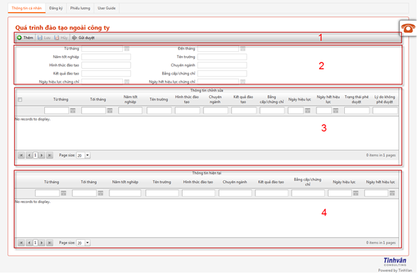

*Quá trình đào tạo ngoài công ty*

***Thêm mới thông tin quá trình đào tạo ngoài công ty***

*Bước 1*: Nhấn nút “Thêm”trên thanh công cụ ở vùng 1

*Bước 2*: Nhập thông tin quan hệ nhân thân bao gồm: Từ tháng, Tới tháng, Năm tốt nghiệp, Tên trường, Hình thức đào tạo, Chuyên ngành, Kết quả đào tạo, Bằng cấp/ Chứng chỉ, Ngày hiệu lực, Ngày hết hiệu lực, Trạng thái phê duyệt, Lý do không phê duyệt

*Bước 3*: Vùng 1 nhấn nút Lưu trên thanh công cụ.

Nếu không muốn lưu những thao tác vừa thực hiện thì nhấn nút Hủy.

Các bản ghi Lưu thành công sẽ hiển thị trên lưới dữ liệu của vùng 3

***Gửi duyệt bản ghi thông tin quan hệ thân nhân***

*Bước 1:* Vùng 4 tích chọn 1 bản ghi muốn gửi Phê duyệt

*Bước 2*: Nhấn nút “Gửi duyệt” trên thanh công cụ vùng 1 để gửi bản ghi đến phòng HCNS đơn vị để xem và phê duyệt thông tin.

Bản ghi được gửi duyệt sẽ được gửi tới phòng HCNS đơn vị để xác nhận lại thông tin, nếu bản ghi được phê duyệt sẽ được cập nhật lên hệ thống HRM theo các thông tin thay đổi đã được phê duyệt.

### TTCN008: Quá trình hợp đồng lao động

#### Mục đích, ý nghĩa

* Cho phép người dùng xem thông tin quá trình hợp đồng lao động trong công ty.

#### Thao tác thực hiện

* Đường dẫn: ***Portal -> Thông tin cá nhân -> Quá trình hợp đồng lao động***

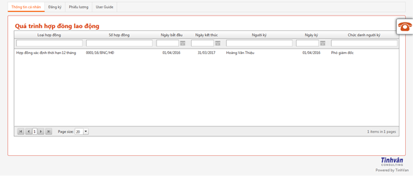

*Quá trình hợp đồng lao động*

Hệ thống hiển thị thông tin quá trình hợp đồng trong công ty cho phép CBNV xem thông tin dữ liệu trên lưới bao gồm các thông tin về Loại hợp đồng, Số hợp đồng, Ngày bắt đầu, Ngày kêt thúc, Người ký, Ngày ký, Chức danh người ký.

### TTCN009: Quá trình thay đổi lương - phụ cấp

#### Mục đích, ý nghĩa

* Cho phép người dùng xem thông tin quá trình thay đổi lương- phụ cấp.
* Hiển thị các bản ghi có thay đổi thông tin về lương – phụ cấp được lấy từ chức năng
* ‘Hồ sơ lương” và chức năng “Quản lý thông tin thay đổi nhân sự” ở trạng thái “Đã phê duyệt”.

#### Thao tác thực hiện

* Đường dẫn: ***Portal -> Thông tin cá nhân -> Quá trình thay đổi lương – phụ cấp***

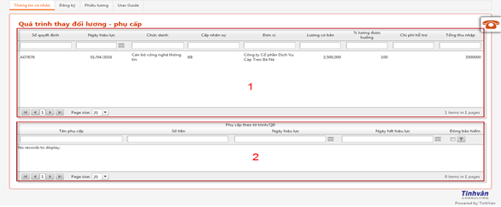

*Quá trình thay đổi lương – phụ cấp*

Hệ thống hiển thị thông tin quá trình thay đổi lương – phụ cấp của CBNV cho phép CBNV xem thông tin dữ liệu trên lưới (Vùng 1) bao gồm các thông tin về Số quyết định, Ngày hiệu lực, Chức danh, Cấp nhân sự, Đơn vị, Lương cơ bản, % hưởng lương, Chi phí hỗ trợ, Tổng thu nhập.

Thông tin phụ cấp được cập nhật dữ liệu trên lưới (Vùng 2) bao gồm các thông tin về Tên phụ cấp, Số tiền, Ngày hiệu lực, Ngày hết hiệu lực và phụ cấp này có được đóng bảo hiểm hay không

### TTCN010: Quá trình khen thưởng

#### Mục đích, ý nghĩa

* Cho phép người dùng xem thông tin quá trình khen thưởng. Thông tin được lấy từ các bản ghi khen thưởng ở trạng thái “Đã phê duyệt’’ ở chức năng “Quản lý khen thưởng”.

#### Thao tác thực hiện

* Đường dẫn: ***Portal -> Thông tin cá nhân -> Quá trình khen thưởng***

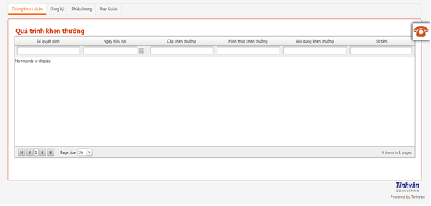

*Quá trình khen thưởng*

Hệ thống hiển thị thông tin quá trình khen thưởng của CBNV cho phép CBNV xem thông tin dữ liệu trên lưới bao gồm các thông tin về Số quyết định, Ngày hiệu lực, Cấp khen thưởng, Hình thức khen thưởng, Nội dung khen thưởng, Số tiền.

### TTCN011: Quá trình kỷ luật

#### Mục đích, ý nghĩa

* Cho phép người dùng xem thông tin quá trình kỳ luật. Thông tin được lấy từ các bản ghi kỷ luật ở trạng thái “Đã phê duyệt’’ ở chức năng “Quản lý kỷ luật”.

#### Thao tác thực hiện

* Đường dẫn: ***Portal -> Thông tin cá nhân -> Quá trình kỷ luật***

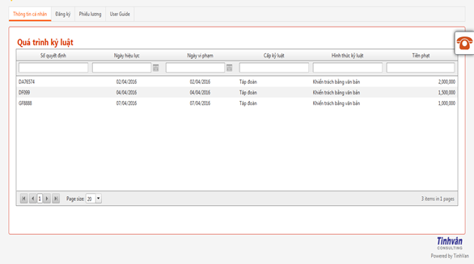

*Quá trình kỷ luật*

Hệ thống hiển thị thông tin quá trình kỷ luật của CBNV cho phép CBNV xem thông tin dữ liệu trên lưới bao gồm các thông tin về Số quyết định, Ngày hiệu lực, Ngày vi phạm, Cấp kỷ luật, Hình thức kỷ luật, Tiền phạt.

## TTCBTT 002: Thông tin cán bộ nhân viên trực thuộc

**Mục đích:**

* Cán bộ quản lý trực tiếp xem thông tin của CBNV thuộc cấp quản lý. Thông tin người quản lý trực tiếp được thiết lập ở chức năng Hồ sơ nhân viên của phân hệ Hồ sơ.
* Cán bộ quản lý trực tiếp được thiết lập quản lý bao nhiêu CBNV thì CB quản lý sẽ được xem thông tin của nhân viên mình quản lý.

### Hồ sơ nhân sự

#### Mục đích, ý nghĩa

* Cán bộ quản lý trực tiếp xem thông tin của CBNV thuộc cấp quản lý như; Sơ yếu lý lịch, thông tin hợp đồng lao động, thông tin phụ, trình độ văn hóa, thông tin tài khoản, thông tin sức khỏe, chức danh kiêm nhiệm.

#### Thao tác thực hiện

* Đường dẫn: ***Portal -> Thông tin CBNV trực thuộc -> Thông tin hồ sơ***

Màn hình xem thông tin hồ sơ:

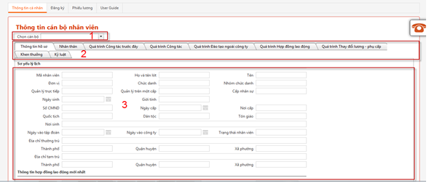

*Thông tin cán bộ nhân viên*

***Xem thông tin cán bộ nhân viên***

*Bước 1*: Vùng 1 chọn cán bộ cần xem thông tin

*Bước 2*: Chọn nội dung cần xem thông tin trên vùng 2

*Bước 3*: Hệ thống sẽ hiển thị thông tin của CBNV đang được chọn trên vùng 3

### Thân nhân

#### Mục đích, ý nghĩa

* Cán bộ quản lý trực tiếp xem thông tin thân nhân của CBNV thuộc cấp quản lý.

#### Thao tác thực hiện

* Đường dẫn: ***Portal -> Thông tin CBNV trực thuộc -> Thân nhân***

Màn hình xem thông tin thân nhân:

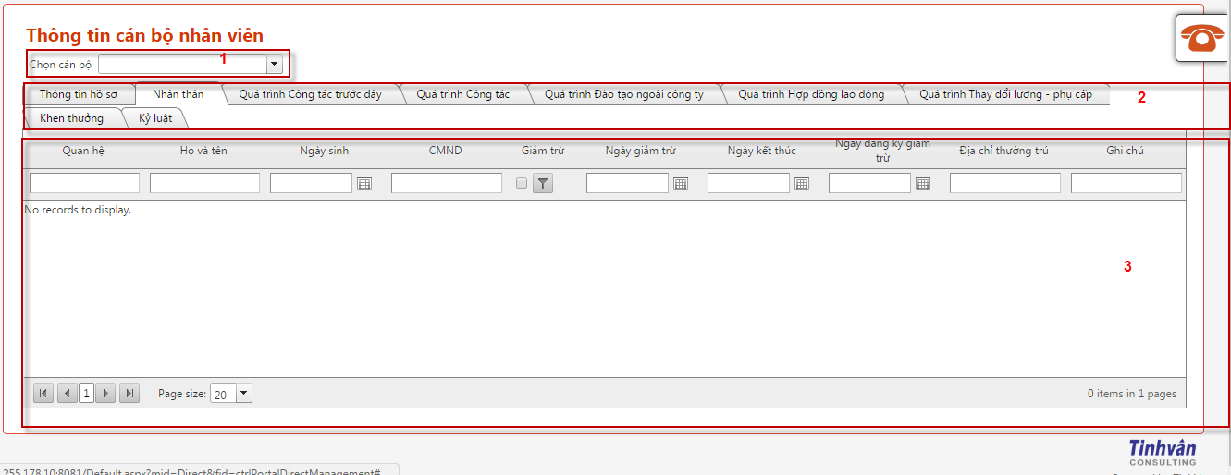

*Thông tin thân nhân*

***Xem thông tin cán bộ nhân viên***

*Bước 1*: Vùng 1 chọn cán bộ cần xem thông tin

*Bước 2*: Chọn nội dung cần xem thông tin trên vùng 2

*Bước 3*: Hệ thống sẽ hiển thị thông tin thân nhân của CBNV đang được chọn trên vùng 3

### Quá trình công tác trước đây

#### Mục đích, ý nghĩa

* Cán bộ quản lý trực tiếp xem thông tin quá trình công tác trước đây của CBNV thuộc cấp quản lý.

#### Thao tác thực hiện

* Đường dẫn: ***Portal -> Thông tin CBNV trực thuộc -> Quá trình công tác trước đây.***

Màn hình xem quá trình công tác trước đây:

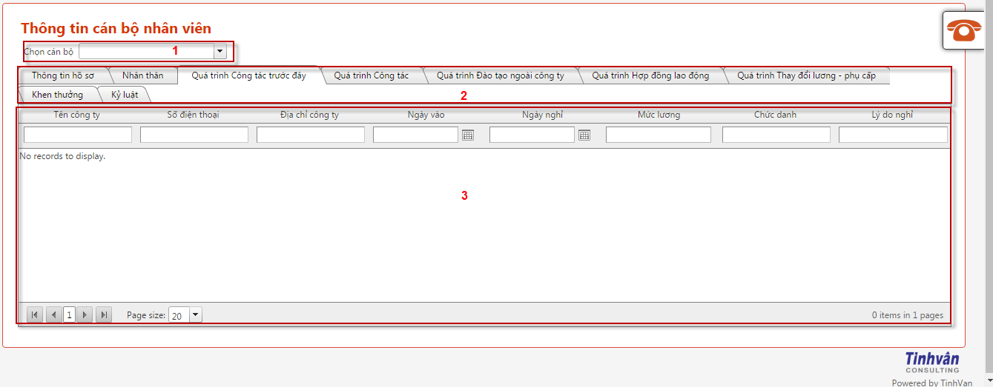

*Quá trình công tác trước đây*

***Xem quá trình công tác trước đây của CBNV***

*Bước 1*: Vùng 1 chọn cán bộ cần xem thông tin

*Bước 2*: Chọn nội dung cần xem thông tin trên vùng 2

*Bước 3*: Hệ thống sẽ hiển thị thông tin quá trình công tác trước đây của CBNV đang được chọn trên vùng 3

### Quá trình công tác

#### Mục đích, ý nghĩa

* Cán bộ quản lý trực tiếp xem thông tin quá trình công tác của CBNV thuộc cấp quản lý.

#### Thao tác thực hiện

* Đường dẫn: ***Portal -> Thông tin CBNV trực thuộc -> Quá trình công tác.***

Màn hình xem quá trình công tác :

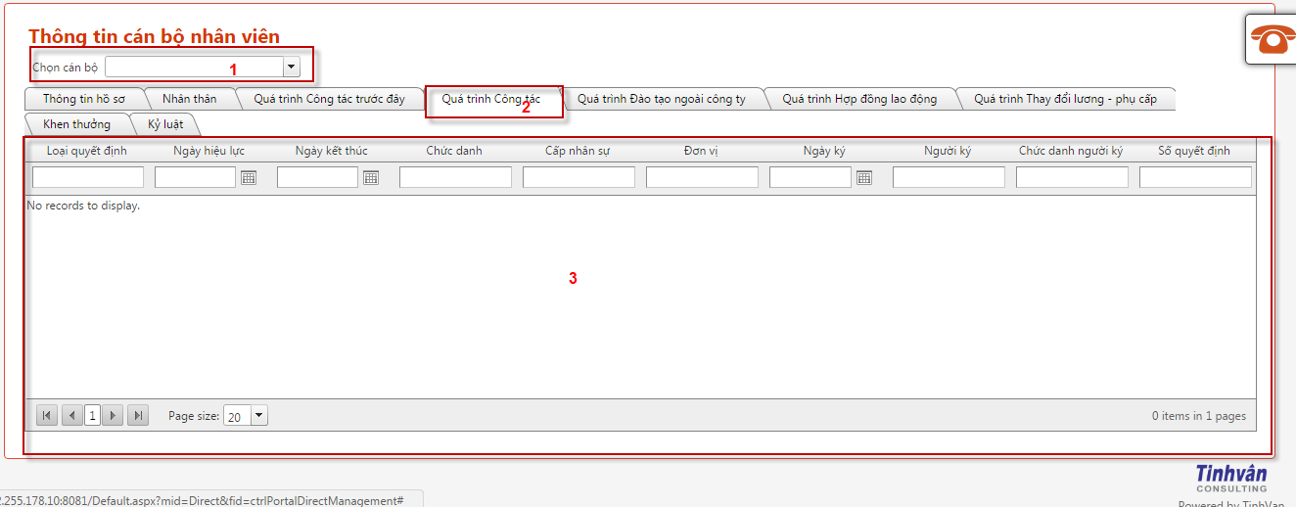

*Quá trình công tác*

***Xem quá trình công tác của CBNV***

*Bước 1*: Vùng 1 chọn cán bộ cần xem thông tin

*Bước 2*: Chọn nội dung cần xem thông tin trên vùng 2

*Bước 3*: Hệ thống sẽ hiển thị thông tin quá trình công tác của CBNV đang được chọn trên vùng 3

### Quá trình đào tạo ngoài công ty

#### Mục đích, ý nghĩa

* Cán bộ quản lý trực tiếp xem thông tin quá trình đào tạo ngoài công ty của CBNV thuộc cấp quản lý.

#### Thao tác thực hiện

* Đường dẫn: ***Portal -> Thông tin CBNV trực thuộc -> Quá trình đào tạo ngoài công ty.***

Màn hình xem quá trình đào tạo ngoài công ty :

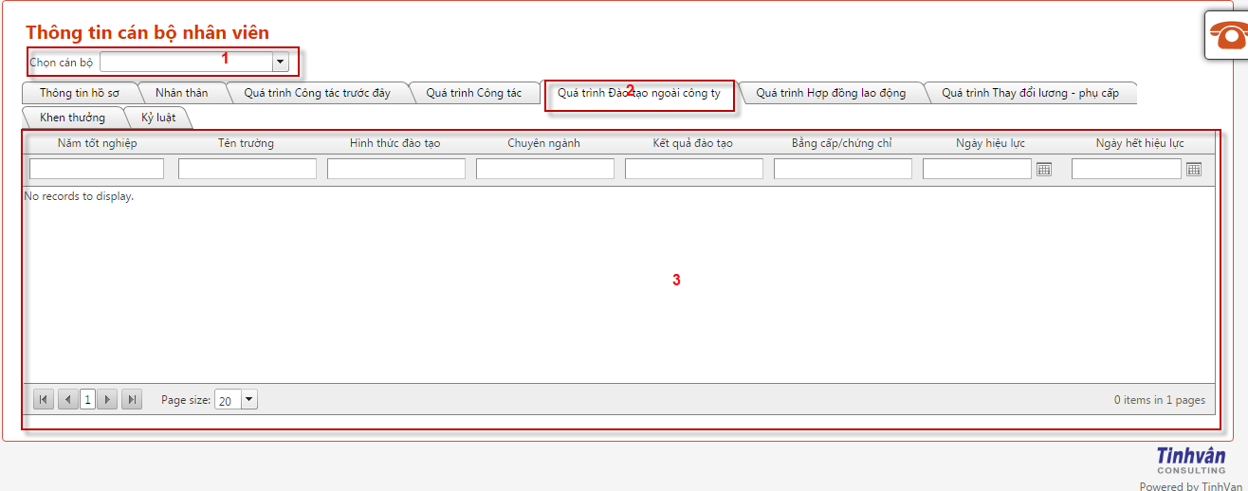

*Quá trình đào tạo ngoài công ty*

***Xem quá trình đào tạo ngoài công ty của CBNV***

*Bước 1*: Vùng 1 chọn cán bộ cần xem thông tin

*Bước 2*: Chọn nội dung cần xem thông tin trên vùng 2

*Bước 3*: Hệ thống sẽ hiển thị thông tin quá trình đào tạo ngoài công ty của CBNV đang được chọn trên vùng 3

### Quá trình hợp đồng lao động

#### Mục đích, ý nghĩa

* Cán bộ quản lý trực tiếp xem thông tin quá trình hợp đồng lao động của CBNV thuộc cấp quản lý.

#### Thao tác thực hiện

* Đường dẫn: ***Portal -> Thông tin CBNV trực thuộc -> Quá trình hợp đồng lao động.***

Màn hình xem quá trình hợp đồng lao động :

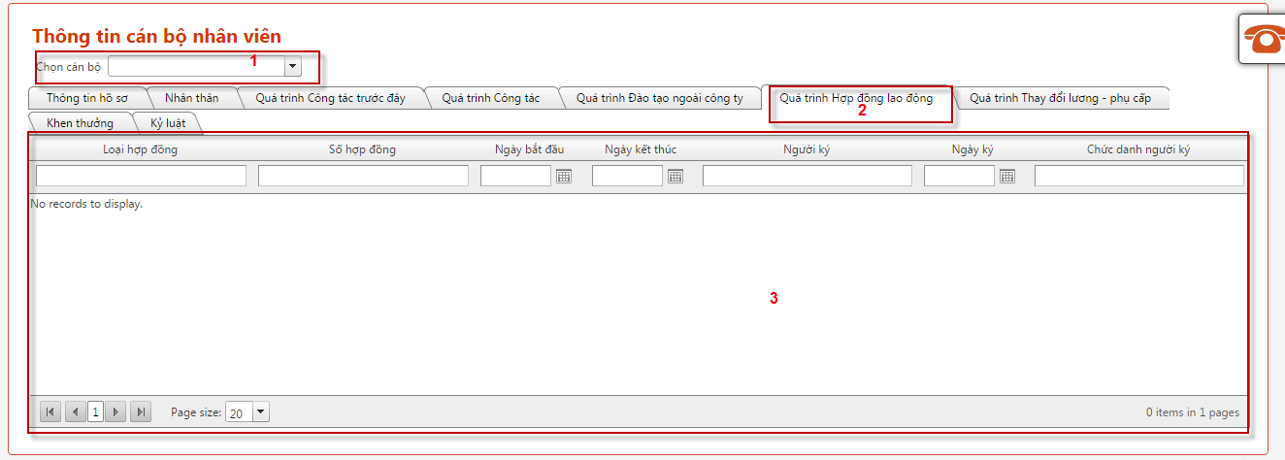

*Quá trình hợp đồng lao động*

***Xem quá trình hợp đồng lao động của CBNV***

*Bước 1*: Vùng 1 chọn cán bộ cần xem thông tin

*Bước 2*: Chọn nội dung cần xem thông tin trên vùng 2

*Bước 3*: Hệ thống sẽ hiển thị thông tin quá trình hợp đồng lao động của CBNV đang được chọn trên vùng 3

### Quá trình thay đổi lương – phụ cấp

#### Mục đích, ý nghĩa

* Cán bộ quản lý trực tiếp xem thông tin quá trình thay đổi lương – phụ cấp của CBNV thuộc cấp quản lý.

#### Thao tác thực hiện

* Đường dẫn: ***Portal -> Thông tin CBNV trực thuộc -> Quá trình thay đổi lương – phụ cấp.***

Màn hình xem quá trình thay đổi lương – phụ cấp:

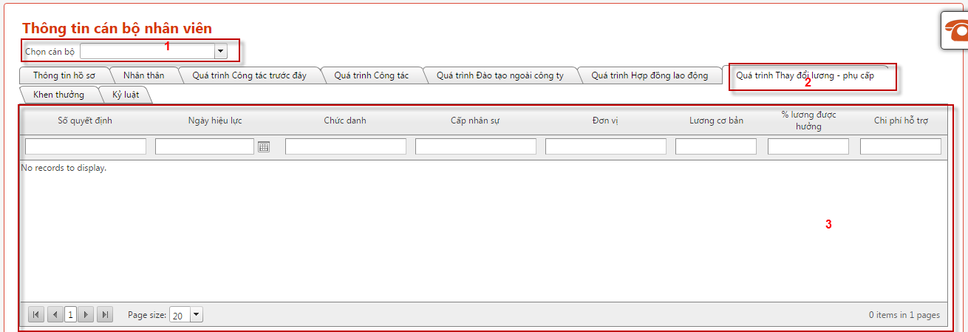

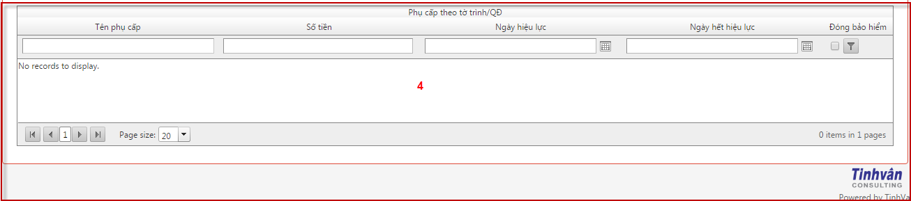

*Quá trình thay đổi lương – phụ cấp*

***Xem quá trình thay đổi lương – phụ cấp của CBNV***

*Bước 1*: Vùng 1 chọn cán bộ cần xem thông tin

*Bước 2*: Chọn nội dung cần xem thông tin trên vùng 2

*Bước 3*: Hệ thống sẽ hiển thị thông tin quá trình thay đổi lương – phụ cấp của CBNV đang được chọn trên vùng 3

### Quá trình thay khen thưởng

#### Mục đích, ý nghĩa

* Cán bộ quản lý trực tiếp xem thông tin quá trình khen thưởng của CBNV thuộc cấp quản lý.

#### Thao tác thực hiện

* Đường dẫn: ***Portal -> Thông tin CBNV trực thuộc -> Khen thưởng***

Màn hình xem quá trình khen thưởng:

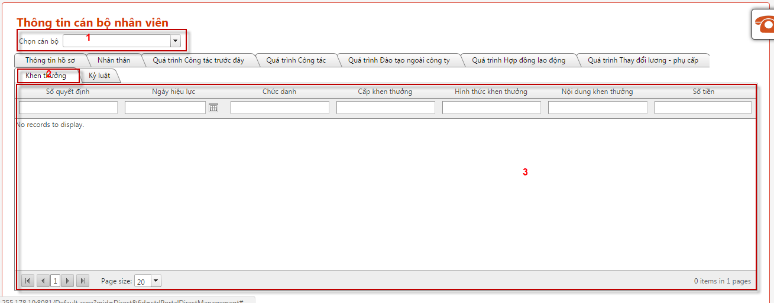

*Quá trình khen thưởng*

***Xem quá trình khen thưởng của CBNV***

*Bước 1*: Vùng 1 chọn cán bộ cần xem thông tin

*Bước 2*: Chọn nội dung cần xem thông tin trên vùng 2

*Bước 3*: Hệ thống sẽ hiển thị thông tin quá trình khen thưởng của CBNV đang được chọn trên vùng 3

### Quá trình kỷ luật

#### Mục đích, ý nghĩa

* Cán bộ quản lý trực tiếp xem thông tin quá trình kỷ luật của CBNV thuộc cấp quản lý.

#### Thao tác thực hiện

* Đường dẫn: ***Portal -> Thông tin CBNV trực thuộc -> Kỷ luật***

Màn hình xem quá trình kỷ luật:

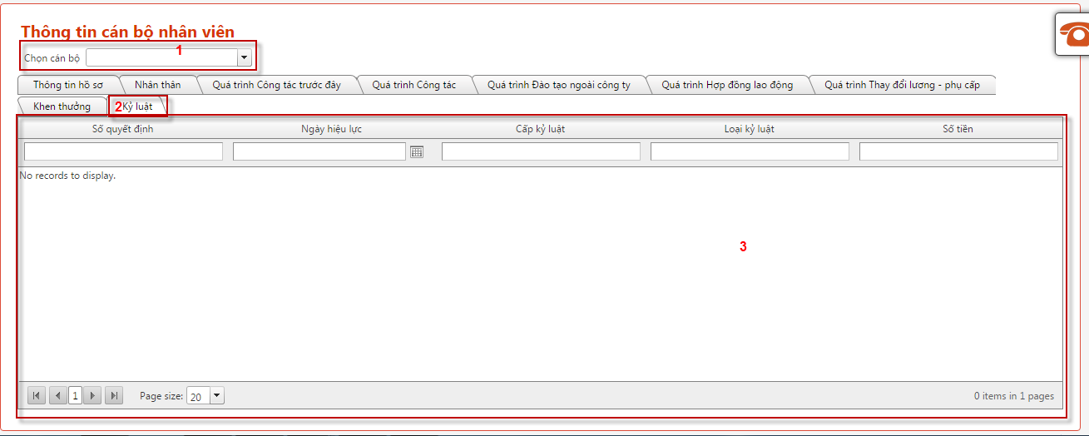

*Quá trình kỷ luật*

***Xem quá trình kỷ luật của CBNV***

*Bước 1*: Vùng 1 chọn cán bộ cần xem thông tin

*Bước 2*: Chọn nội dung cần xem thông tin trên vùng 2

*Bước 3*: Hệ thống sẽ hiển thị thông tin quá trình kỷ luật của CBNV đang được chọn trên vùng 3

## Phiếu lương

**Mục đích:**

* Cán bộ nhân viên đăng nhập vào hệ thống để xem thông tin phiếu lương tháng.

Đường dẫn: ***Portal -> Phiếu lương***

Màn hình hiển thị:

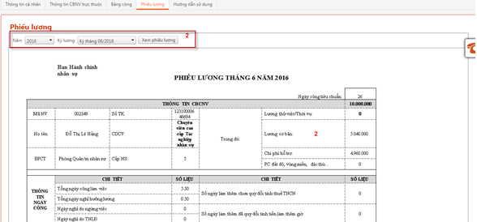

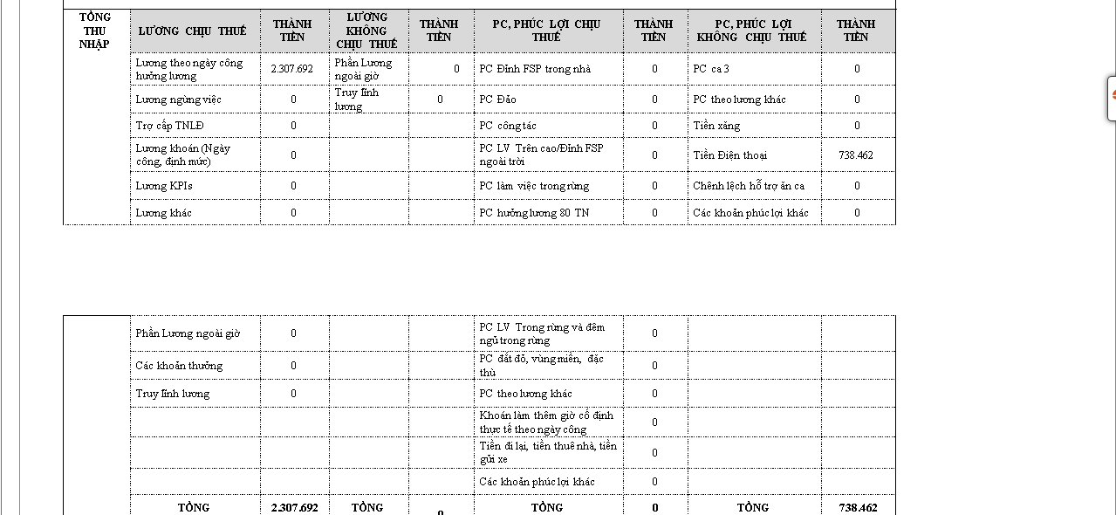

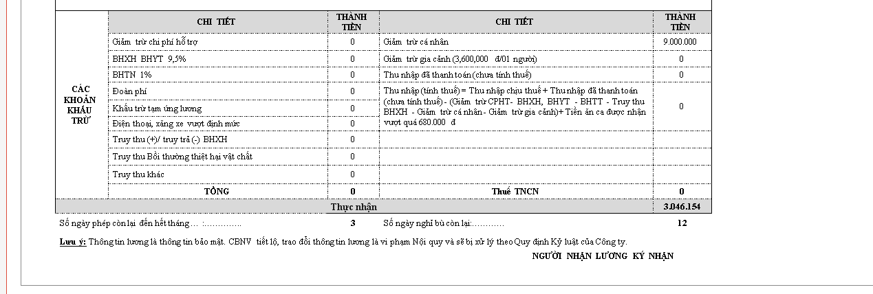

*Phiếu lương*

***Xem phiếu lương***

Vùng 1 chọn năm và kỳ lương cần xem phiếu lương (hệ thống hiển thị các kỳ lương theo năm chọn)

Click vào “Xem phiếu lương” -> hệ thống hiển thị thông tin phiếu lương ở vùng 2.